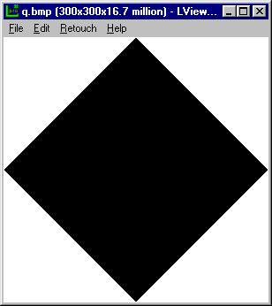
Quadrato

Si vuole creare un file bitmap quadrato di dimensioni NxN contenente il disegno di un quadrato di diagonale N nero su fondo bianco, orientato in modo che le diagonali siano parallele ai lati dell’immagine e centrato (si veda l’illustrazione a lato).
Si scriva un programma in linguaggio C che legga dalla linea di comando il nome del file bitmap e la dimensione N in pixel e crei tale file.

Esempio:
D:\programming\bmp>square q.bmp 300
Creating empty bitmap 300 x 300 pixels
90000 pixels written

